Materia: Espacio propio de la modalidad.

Profesor: Centeno Omar Luciano

Email: 12luciano7@gmail.com

Año: 5°año B

Fecha: 07/04/2025

**Tema: Declaración de los derechos del hombre y del ciudadano.**

**Bibliografía: Derechos humanos y ciudadanía. Santillana. Pag 21-22.**

**Trabajo practico N°8**

1. A partir del siguiente video (https://www.youtube.com/watch?v=3XmZnfDvvu4) explique cómo se desarrolló la revolución francesa.
2. 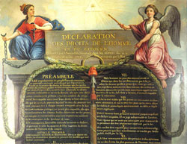Los/as estudiantes tienen que hacer una reflexión sobre la siguiente imagen:
3. Una vez leído la declaración de los derechos del hombre y del ciudadano elegir el artículo que te parezca mas importante y compartirlo con la clase.
4. ¿crees que todos estos derechos se cumplen hoy? ¿Por qué?